8. situer - plaatsen

(oef. + oplossingen in groen)

- Welke zin past niet ?

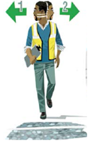 | - Hij kijkt naar links.
 | - Hij kijkt rechtdoor.
 | - Hij kijkt naar rechts.
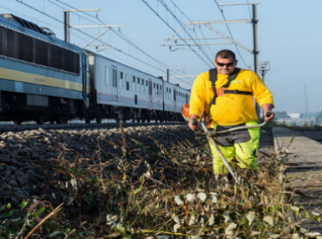 | - Hij werkt onder het spoor.
 | - Hij werkt langs het spoor.
 | - Hij werkt naast het spoor.
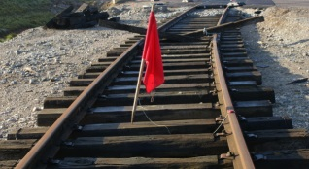 | - De vlag staat in het midden van de sporen.
 | - De vlag staat in de sporen.
 | - De vlag staat rond de sporen.
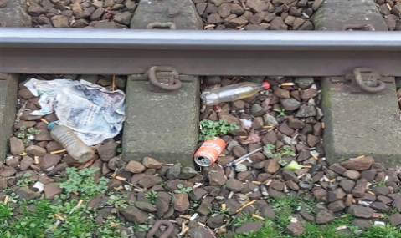 | - Het afval ligt op de grond.
 | - Het afval ligt dichtbij de rail.
 | - Het afval ligt onder de sporen.

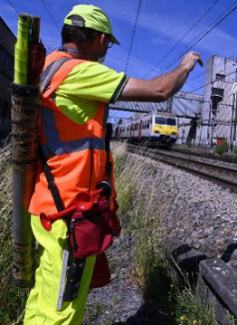 | - De schildwacht is dichtbij het spoor.
 | - De schildwacht is boven het spoor.
 | - De schildwacht is naast het spoor.

- Over welk punt gaat het?

het …punt

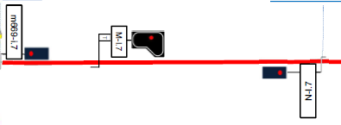 |  | 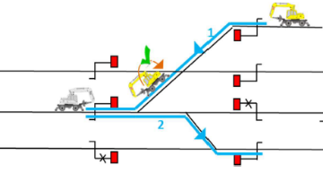
oorsprongspunt | bestemmingspunt | tussenpunt

- Vul de juiste prepositie in:

in – op - ter hoogte van - tegenover – ter plaatse – tegen – tussen - rond - onder

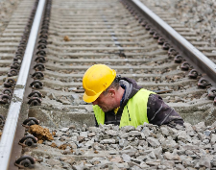 | 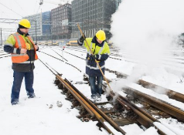 | 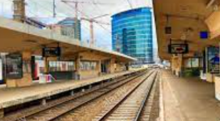  ①  ②
Hij werkt in het spoor | De chef is ter hoogte van de arbeider. | Spoor 1 is tegenover spoor 2.
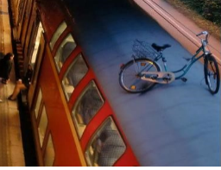 | 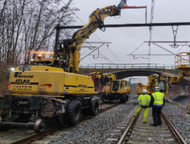 | 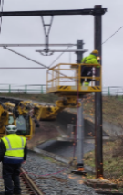
De fiets is op het dak van de trein. | De spoor-wegkraan is ter plaatse. | De hoogwerker is tegen de bovenleidingspaal.
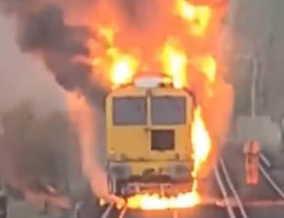 | 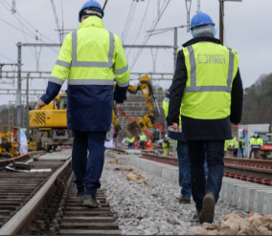 | 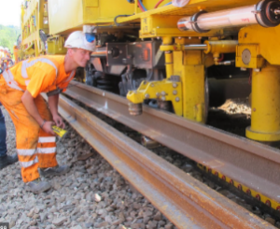
Er zijn vlammen rond de trein. | Ze lopen tussen twee sporen. | De arbeider kijkt onder de trein.

- Wat is het tegengestelde?

ver van | dicht bij
achteraan | vooraan
voor | achter
boven | onder
opwaarts van | afwaarts van

- Vul de vragen van de chef aan en ook de antwoorden.

De werken gebeuren ter hoogte van KP 17.
Wat is de plaats
(l -a -p -a -s -t)
van de werken?

Hij staat 300m afwaarts (en aval) van het sein BX205.
Hij staat opwaarts (en amont) van het sein O-L.6.
Op welke afstand (d -n -a -t -s -f -a) staat de hoogtewerker?
Waar is de onderstopper?

